PREPARACIÓN DE PRECIPITADOS

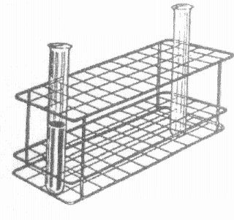
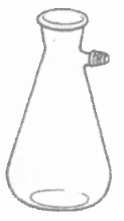
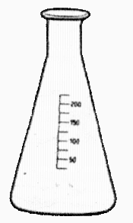
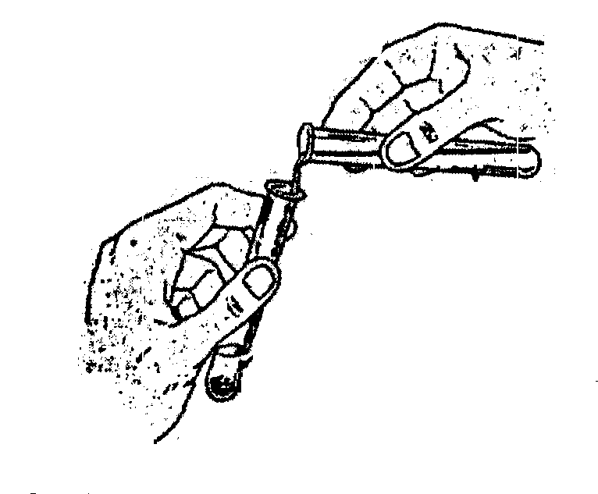
PROCEDEMENTO:
Precipitación
Disolución 2
Precipitado
Disolución 1
MATERIAL (Aparellos):
Gradiña /gradilla/ e
tubos de ensaio

Kitasato
Matraz Erlenmeyer
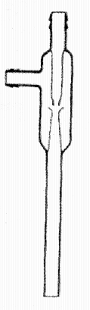
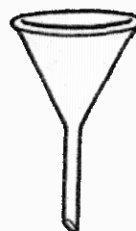
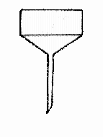
Tapón de cortiza
/corcho/ furado
2 Papeis de filtro
* En cada tubo de ensaio hai 2 ml de disolución, excepto no de PbNO₃ e no CuSO₄ que hai 1 ml¿Por qué?

Escobillón para limpar os tubos de ensaio
Funil Büchner
/Embudo Büchner/

Funil
/Embudo/
Variña
de vidro
Trompa de baleiro
/Trompa de vacío/

A) PREPARACIÓN DE PRECIPITADOS
- Completar as reaccións químicas e axustalas
Reacción química | COR do precipitado
a) AgNO₃ + KCl
b) CaCl₂ + Na₂CO₃
c) 2KI + Pb(NO₃)₂
d) CuSO₄ + 2NaOH
- Observar a cor do precipitado en tódolos casos e anotala

B) FILTRACIÓN DE PRECIPITADOS.
Consiste en separar o sólido precipitado do seo das disolucións. Pódese facer de dúas maneiras:
B-1) Filtración a
presión atmosférica
B-2) Filtración por succión
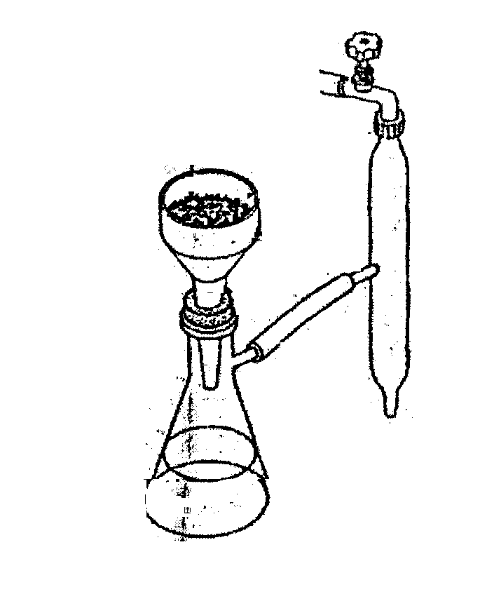
Tapón de cortiza /corcho/
Trompa de baleiro /vacío/
Matraz
Kitasato
Funil /embudo/
Büchner
Goma
Papel filtro e precipitado
Billa /grifo/

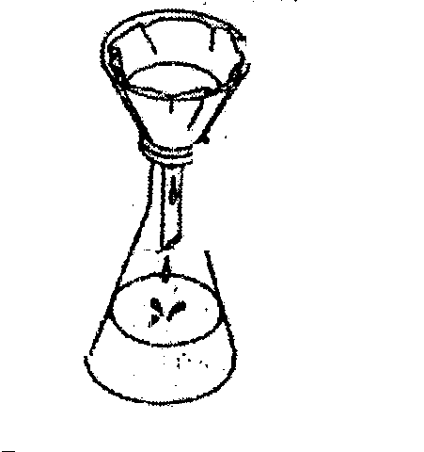
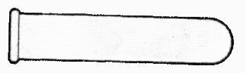
Forma de doblar un papel de filtro
Variña de vidro
1.
2.
3.
4.
Papel de filtro (humedecido)
Funil
Matraz Erlenmeyer

- Filtrar mediante o procedemento B-1 o precipitado de CaCO₃ ¿Onde está o cloruro de potasio formado?
Nota: Para lavar os tubos de ensaio, usar o escobillón con coidado de non furalos
- Filtrar mediante o procedemento B-2 o precipitado de PbI₂ ¿Onde está o nitrato de potasio formado?

C) DISOLUCIÓN DE PRECIPITADOS.
1. AgCl(s) + 2 NH₃ [Ag(NH₃)₂]⁺ + Cl –
2. Cu(OH)₂(s) +2HCl 2H₂O + Cu²⁺ + 2Cl⁻
Realizar as reaccións nos tubos de ensaio.
¿Por que se disolven os precipitados?
1. :
2. :

